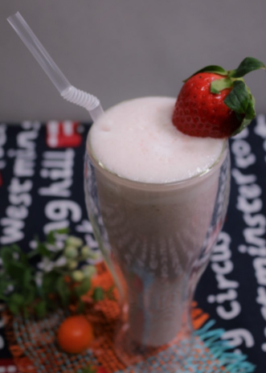

* 딸기스무디
* 요리재료  
  - 딸기 5~10개

- 우유 200ml

- 꿀 2T

- 얼음 약간

* 만드는 법  
  ①딸기를 씻고 꼭지부분을 제거해준 후 작게 잘라줍니다.  
  ② 믹서에 딸기, 꿀, 우유, 얼음을 넣고 갈아주세요..
* 칼로리 : 350 kcal
* 조리시간 : 5분

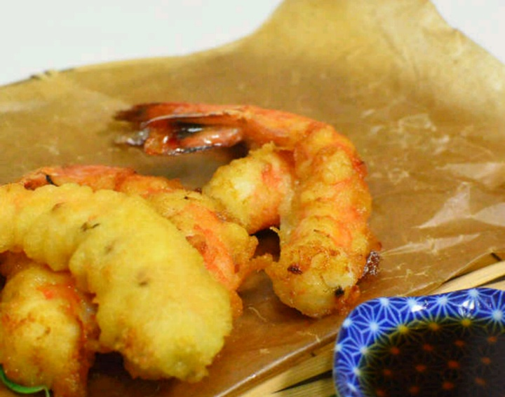

* 새우튀김
* 요리재료

- 새우 5마리

- 튀김가루 5큰술

- 물 5큰술

- 얼음 1/2컵

* 만드는 법  
  ① 새우를 손질해줍니다. (머리, 껍질제거->내장제거->새우 배 칼집내기->힘줄 끊기)  
  ② 물과 튀김가루를 한데 넣고 섞은 뒤 얼음을 넣고 잘 섞어줍니다.  
  ③ 새우에 튀김가루 옷을 입힌 후 달군 기름에 노릇하게 튀겨 완성합니다.
* 칼로리 : 100 kcal
* 조리시간 : 10분

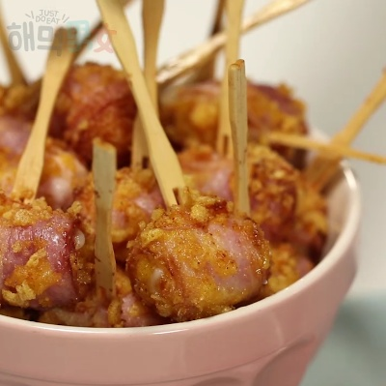

* 베이컨치즈볼
* 요리재료  
  - 베이컨 6줄

- 스트링치즈 2줄

- 콘칩

-계란 2개

* 만드는 법  
  ① 스트링치즈를 한입 크기로 잘라 베이컨에 말아준다.  
  ② 계란 2개를 풀어 계란물을 만들고 콘칩을 잘게 부순 뒤 계란물과 과자가루를 묻혀준다.  
  ③ 튀겨줍니다.
* 칼로리 : 278 kcal
* 조리시간 : 10분

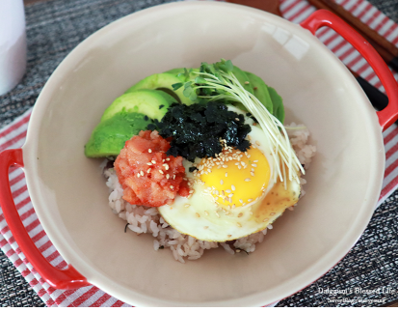

* 아보카도 명란 비빔밥
* 요리재료  
  - 아보카도 1/2개

- 밥 1인분

- 명란젓 1덩어리

- 계란 1개

- 참기름 약간

- 조미기 3장

* 만드는 법  
  ① 아보카도는 씨를 제거한 후 먹기 좋게 잘라주고 명란젓은 껍질을 벗겨줍니다.  
  ② 계란프라이를 만들어 주고 조미김을 잘게 잘라줍니다.  
  ③ 밥 위에 아보카도, 명란젓, 계란프라이, 조미김을 올린 뒤 참기름으로 마무리해줍니다.
* 칼로리 : 191 kcal
* 조리시간 : 10분

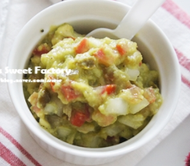

* 과카몰리
* 요리재료  
  - 아보카도 1개

- 토마토 1개

- 양파 반개

- 할라피뇨 5개

- 레몬즙 1T

- 올리브오일 1T

- 소금 약간

- 후추약간

* 만드는 법  
  ① 양파와 토마토, 할라피뇨를 잘게 다져줍니다.  
  ② 아보카도는 씨를 제거한 후 과육을 분리해 줍니다.  
  ③ 아보카도, 양파, 토마토, 할라피뇨, 레몬즙, 올리브오일을 넣고 잘 섞어줍니다.  
  ④ 소금과 후추를 이용하여 간을 해줍니다.
* 칼로리 : 150 kcal
* 조리시간 : 15분